Гуманитарные науки

ИНСТИТУТ СЕМЬИ В СОВРЕМЕННОМ ОБЩЕСТВЕ

Ковалец Елена Андреевна
Муниципальное бюджетное образовательное учреждение
Петрозаводского городского округа
«Средняя общеобразовательная финно-угорская школа имени Элиаса Леннрота» (МОУ «Финно-угорская школа»), 11 «А» класс
Email: lenako@yandex.ru, тел. +7911-668-36-48.
Руководитель: Колоколов Антон Валерьевич,
канд.пед.наук, зам.дир. по НМР МОУ «Финно-угорская школа»
E-mail: kolokoloff.anton@yandex.ru; тел. +7911-404-79-42

Петрозаводск
2015

В современном мире существует множество культур, этнических групп, наций – все они разные и каждая интересна по-своему. Но как бы сильно они не отличались , все равно находится что-то, что их объединяет и роднит. И это что-то – семья. Институт семьи существует абсолютно в каждом обществе. Он развивается вместе с человечеством, изменяется и эволюционирует.
Возникновение института семьи и брака ученые объясняют необходимостью регулирования отношений между полами. Сторонники другой точки зрения утверждают, что институт семьи возник для регулирования отношений как между супругами, так и между родителями и их детьми. Хотя существует многочисленное разнообразие взаимоотношений мужчин и женщин, семья является одним из наиболее устойчивых общественных институтов. Меняясь со временем, она приспосабливается у разных народов и в разные времена к запросам самой жизни.
Таким образом, изучение процессов возникновения и становления института семьи остается актуальным и сегодня. Ученым по-прежнему интересно, какую роль в жизни общества играет семья как социальный институт. Изучение семьи является непрерывным процессом, так как семейные отношения изменяются вместе с обществом.
Объектом нашей работы являются существующие знания об институте семьи, а предметом – изучение исторического процесса становления и тенденций развития семьи как социального института.
Цель работы – определение семейной ситуации в современном обществе: кризис или стадия прогрессивного развития.
Задачи исследования: изучить различные источники информации, посвященные проблеме исследования; рассмотреть функции и типологию семьи, семейный роли и отношения на различных этапах исторического процесса; разработать анкеты для проведения опроса по заданной теме; проверить эффективность проведенной работы, подвести итоги и проанализировать результаты.
Предполагаем, что изучение семьи как социального института позволит расширить знания в этой области, а также определить роль семьи в жизни общества и современную семейную ситуацию.
Методы работы: анализ электронных источников, научной и художественной литературы; анализ и синтез; обобщение и систематизация; метод картирования ресурсов; рефлексия, анкетирование.
Семья играет особую роль во всей истории развития человеческого общества. Именно она выступает в нем как носитель "социальной наследственности". Семья является важнейшим социальным институтом, это целая система связей: брачных и семейных, хозяйственных и правовых, этических и психологических.
Как социальный институт семья изучается на макроуровне, в этом плане анализируются прежде всего ее социальные функции. Именно функции определяют тип семьи, соответствующий данной типологии общества, поэтому изменения в обществе всегда сопровождаются изменением семейных отношений и социальных функций семьи.
Для подтверждения сказанного нами выше давайте рассмотрим существующие три типа семьи: традиционную, нуклеарную и постиндустриальную.
Традиционная семья в аграрном обществе — это прежде всего экономическая ячейка. В условиях натурального и полунатурального хозяйства, в условиях слабого распространения сложных организационных структур (таких как компании) именно семьи выполняли основную функцию по первичной организации экономической деятельности (в подавляющем большинстве случаев — крестьянского хозяйства). От того, насколько хорошо семья выполняла экономическую функцию, зависела в буквальном смысле жизнь и смерть человека. Голод в традиционном обществе не был редкостью, поэтому семья должна была прежде всего обеспечить выживание своих членов, а любовные и прочие чувства могли играть лишь второстепенную роль. Поэтому институт брака выполнял в первую очередь экономическую роль, его заключение жестко контролировалось родителями молодоженов и другими родственниками, а чувства молодых людей, как правило, не особенно принимались в расчет. Как следствие, личная жизнь находилась под жестким внешним контролем, добрачный секс не допускался.
В патриархальной семье на женщину смотрели прежде всего как на семейную работницу, способность работать нередко была главным критерием при выборе невесты. Мученицей делали женщину не только труд, но и бесправие, зависимость ее от мужа, отца, свекpови и то, что ее pоль pаботницы находилась в постоянном пpотивоpечии с ее же pолями жены и матеpи.
Отношение к детям в традиционной семье было чисто утилитарным (сейчас мы бы сказали «потребительским»). В крестьянской семье дети работали с раннего возраста. В периоды голода (что не было редкостью) дети умирали первыми. Л.Н.Толстой писал в «Воскресении»: «Незамужняя женщина … рожала каждый год и, как это обычно делается по деревням, ребенка крестили, и потом мать не кормила нежеланно появившегося, не нужного и мешавшего работе ребенка, и он скоро умирал от голода». В народном сознании было глубоко укоренено представление о безграничных правах родителей по отношению к детям и столь же безграничном долге детей по отношению к родителям. Родителям принадлежало решающее слово, когда речь шла о женитьбе, а особенно о замужестве детей [1,2].
Таким образом для традиционной семьи характерны: экономическая зависимость женщины от супруга; преобладание хозяйственно-экономической функции семьи; функционально четкое раз деление сфер семейной жизни и закрепление мужских и женских обязанностей (муж — кормилец, жена - хозяйка); признание безусловного приоритета мужчины в вопросах семейного главенства; большое количество детей, обусловленное высокой смертностью и нехваткой рабочей силы; проживание под одной крышей сразу нескольких поколений.
В индустриальном обществе семья перестала выполнять экономическую функцию. Приток ресурсов (денег) в семью теперь стал зависеть от работы ее взрослых членов в сторонних организациях. Это в свою очередь привело к изменению семейных отношений.
Во-первых, отпала экономическая необходимость жить большими «традиционными» семьями. Получила распространение нуклеарная семья, т.е. семья, состоящая только из супругов и их детей.
Во-вторых, отпала экономическая необходимость жесткого регулирования семейных отношений. Многие традиции и обычаи, поддерживающие жесткую семейную конструкцию и имеющие моральное и религиозное обоснование, перестали быть экономически необходимы. Эти обычаи и традиции появились в результате естественного отбора: «выживали» те моральные принципы, которые наилучшим образом соответствовали примитивному уровню развития общества. С переходом на новый уровень этот естественный отбор перестал действовать. Как следствие, чувства людей вышли из под контроля родствеников и общества, и любовь стала личным делом людей. Браки стали заключаться не только из прагматических соображений, но прежде всего исходя из любви между мужчиной и женщиной. Начал формироваться новый нормативный механизм. Теперь семейные отношения регулировались не только обычаям и традициями, но и нормами права.
В-третьих, отпала необходимость рожать много детей. В традиционном обществе дети были нужны прежде всего как рабочие руки в хозяйстве, а также как гарантия продолжения рода в условиях очень высокой детской смертности. В индустриальном обществе, напротив, дети не только не способствовали увеличению семейного дохода, но стали требовать дополнительных средств на длительное обучение. И в условиях резкого снижения детской смертности рождаемость неизбежно снизилась [2,3].
Итак, исходя из выше сказанного семья утратила свою экономическую функцию, а в странах, где переход к постиндустриальному обществу уже завершен, постепенно уходит в прошлое и функция сексуального контроля.
С целью решения последних двух задач исследования (разработать анкеты для проведения опроса по заданной теме; проверить эффективность проведенной работы, подвести итоги и проанализировать результаты), нами был разработан следующий план: отобрать аудиторию; разработать анкеты для проведения опроса; провести опрос; проанализировать результаты и сделать выводы.
1. Для проведения опроса мы решили отобрать школьников 11 класса, т.к. именно в это время происходит формирование планов на будущее, в том числе и относительно семьи. Это объясняется возрастными особенностями, в том числе, выходом на передний план собственных интересов и чувств, достижением гражданского совершеннолетия.
2. Мы не ставили перед собой задачу сформировать определенные взгляды на семейные отношения. Целью нашей работы было определение проблем современной семьи и возможных тенденций развития. Нами была разработана анкета, направленная на выявление у школьников исходных представлений о семейной ситуации.
3. В анкетировании участвовали 80 девушек и 80 юношей. Всего 160 человек. В качестве критериев оценки современной семейной ситуации мы взяли: важность семьи для человека; характер отношений в семье [1,4]; основные проблемы семьи [5]; отношение человека к взаимозаменяемости мужских и женских семейных ролей.
Результаты работы представлены в таблицах 1 – 4, рисунках 1-3.
Таблица 1. Важность семьи для человека
Критерий |  | Количество человек  (девушки) | Количество человек  (юноши)
Важность семьи для человека | Важно | 80 | 80
Важность семьи для человека | Неважно | 0 | 0

Таблица 2. Характер отношений в семье
Критерий |  | Количество человек  (девушки) | Количество человек  (юноши)
Характер отношений | В семье достигнуто полное взаимопонимание | 13 | 11
Характер отношений | Конфликты, споры возникают редко | 55 | 46
Характер отношений | Отсутствует взаимопонимание, члены семьи не готовы идти на компромисс | 12 | 23

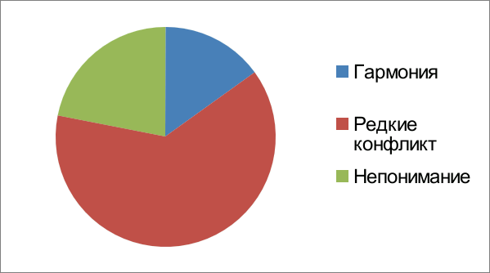
Рис. 1. Характер отношений в семье
Таким образом, большая часть как юношей, так и девушек оценивает современную семейную ситуацию как проблемную. Часть из них считает что семья переживает кризис, сопровождающийся полным отсутствием взаимопонимания и взаимоподдержки. Лишь малая часть выпускников полагает, что отношения в семье складываются гармонично.
Таблица 3. Основные проблемы семьи
Критерий |  | Количество человек  (девушки) | Количество человек  (юноши)
Основная проблема семьи | Измены | 19 | 9
Основная проблема семьи | Финансовые проблемы | 13 | 34
Основная проблема семьи | Отсутствие взаимопонимания и взаимоподдержки | 32 | 21
Основная проблема семьи | Плохое воспитание детей | 2 | 3
 | Частые ссоры, разводы | 14 | 13
В соответствии с данными таблицы можно сделать вывод, что мужчин в большей степени волнуют финансовые проблемы, связанные с содержанием семьи, в то время как женщины обеспокоены взаимоотношениями между членами семьи.
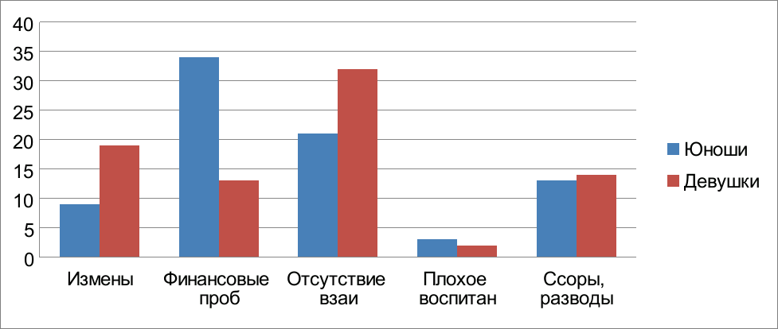
Рис. 2. Основные проблемы семьи
Таблица 4. Отношение человека к взаимозаменяемости мужских и женских семейных ролей
Критерий |  | Количество человек  (девушки) | Количество человек  (юноши)
Взаимозаменяемость семейных ролей | Дает положительный результат | 44 | 9
Взаимозаменяемость семейных ролей | Является полезной в некоторых случаях | 20 | 12
Взаимозаменяемость семейных ролей | Не влияет на отношения в семье | 11 | 23
Взаимозаменяемость семейных ролей | Оказывает отрицательное влияние | 5 | 36
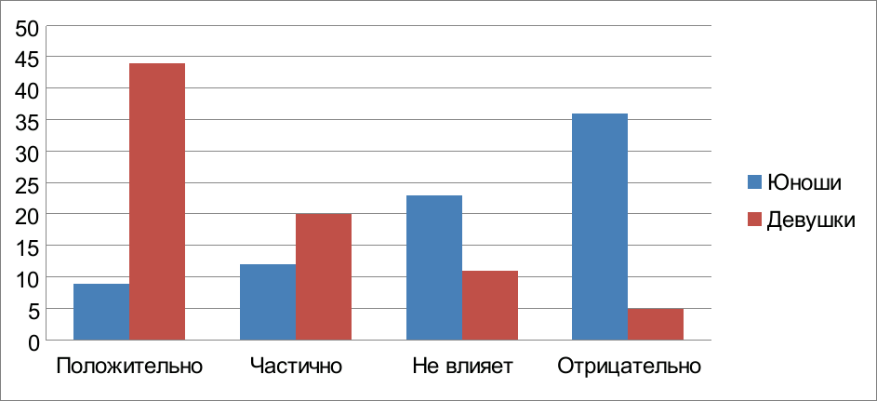
Рис. 3. Отношение человека к взаимозаменяемости
Таким образом, девушки, ставшие более самостоятельными и раскрепощенными, считают, что взаимозаменяемость супружеских ролей способствует развитию института семьи. Однако у юношей по этому поводу противоположное мнение. Они полагают, что такое изменение в семейной жизни ведет к разрушению семьи и менее эффективному выполнению её функций.
Исходя из проведенной нами работы можно сделать вывод, что институт семьи переживает кризис. Семья утратила функцию сексуального контроля(растет количество добрачных половых связей), для неё стала характерна взаимозаменяемость мужских и женских семейных ролей. Например, в современном мире можно встретить семью, где женщина работает и содержит семью, а мужчина занимается детьми. Подобные ситуации меняют суть семейных отношений, а традиционные семейные роли меняются на новые.
Одной из актуальных проблем современной семьи являются разводы. Единство семьи все меньше и меньше зависит от социальных норм и санкций (законов, нравов, общественного мнения, обычаев). Уменьшается число лиц, вступающих в законный брак. В связи с этим растет число неполных семей и число отказов от детей, падает рождаемость.
Ухудшаются отношения между членами семьи. Учащаются случаи семейного насилия, девиантного поведения (злоупотребление алкоголем и наркотиками). Также супруги теряют доверие к друг другу, учащаются случаи супружеской неверности.
Помимо сказанного выше многие семьи имеют проблемы с финансами. Многие молодые семейные пары не имеют собственного жилья, или супруги не имеют постоянного источника доходов, что в свою очередь влияет на демографическую ситуацию.
По итогам нашей работы можно сказать, что современная молодежь по большей части объективно оценивает современную семейную ситуацию. В сознании молодых людей почти полностью сложился образ настоящей семьи и тех проблем, с которыми им возможно предстоит столкнуться. Выпускники школ имеют четкие представления о том, что такое семья; какие роли следует выполнять мужчине и женщине, и к чему может привести их взаимозаменяемость; с какими проблемами сталкивается институт семьи на данном этапе развития.
Источники
- Статья «Семья в социальной структуре общества» (функции семьи, эволюция института семьи) [электронный ресурс]; URL:http://socipolit.ru/index.php?option=com_content&view=article&id=4&Itemid=5&showall=.
- Эволюция института семьи (три типа) / сайт truemoral.ru /раздел "Семья" [электронный ресурс ]; URL: http://truemoral.ru/family.php.
- Галецкий В.Ф. Историческая эволюция института семьи // журнал «Русский архипелаг». [электронный ресурс]; URL: http://www.archipelag.ru/authors/galecky/?library=2063.
- Статья «Семья как социальный институт» (функции семьи, 3 типа семьи) [электронный ресурс]; URL: http://www.grandars.ru/college/sociologiya/semya-kak-institut.html.
- Статья «Основные проблемы современной семьи» [электронный ресурс]; URL https://sites.google.com/site/vvedeniavsemejnuupsihologiu/home/osnovnye-problemy-sovremennoj-semi.

